**RACIOCÍNIO ALGÉBRICO EM TAREFAS INVESTIGATIVAS NA FORMAÇÃO INICIAL DE PROFESSORAS**

Danielle Abreu Silva

Universidade Federal de São Carlos (UFSCar)

[abreu.danni@gmail.com](mailto:abreu.danni@gmail.com)

Fernando Schlindwein Santino

Universidade Federal de São Carlos (UFSCar)

[fernando.santino@estudante.ufscar.br](mailto:fernando.santino@estudante.ufscar.br)

Klinger Teodoro Ciríaco

Universidade Federal de São Carlos (UFSCar)

[klinger.ciriaco@ufscar.br](mailto:klinger.ciriaco@ufscar.br)

Este texto refere-se a um relato de experiência desenvolvido no contexto do Programa de Estágio Supervisionado de Capacitação Docente (PESCD) do Programa de Pós-Graduação em Educação (PPGE) da Universidade Federal de São Carlos (UFSCar). O PESCD tem como objetivo preparar o(a) estudante para o exercício da docência, tornando-o apto para atuar na educação em nível superior. Trata-se de experiências junto ao curso de Licenciatura em Pedagogia no segundo semestre letivo de 2022, a disciplina foi acompanhada pelos dois primeiros autores, cujo o terceiro autor é professor formador.

Os dados aqui explorados dizem respeito ao contexto de uma tarefa investigativa desenvolvida nas discussões da unidade temática Álgebra, abordada na disciplina “Matemática: Conteúdos e seu Ensino” (60 horas). Canavarro (2007) estabelece que a generalização e a forma de raciocínio são elementos que constituem o pensamento algébrico, estes são fundamentais para a compreensão da Álgebra. A proposta foi a tarefa “Quantos telefonemas?”: Cinco alunos ganharam um concurso. Quando souberam da notícia, telefonaram uns aos outros a felicitarem-se. Descobre quantas chamadas tiveram que fazer os cinco amigos para se felicitarem todos entre si...E se fossem seis amigos, quantas chamadas fariam? E se fossem sete amigos, quantas chamadas fariam? Consegues descobrir alguma regra para qualquer número de amigos? (CANAVARRO, 2007). A referida tarefa traz uma reflexão a partir de uma resolução de problemas. É um problema que não tem uma representação numérica, ou seja, é uma situação de discurso mais do ponto de vista da linguagem e as(os) estudantes foram convidadas(os) a pensar a partir disso, e ao resolverem o problema, surgiram algumas representações matemáticas interessantes.

Figura 1 – Resolução das(os) estudantes

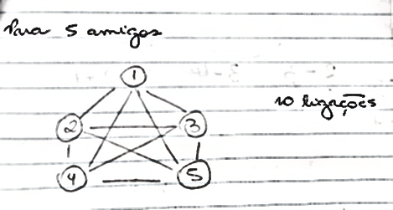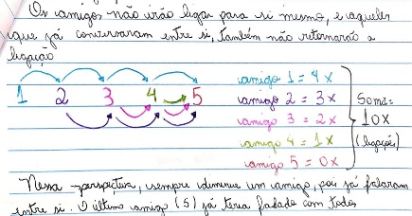

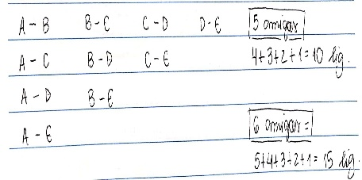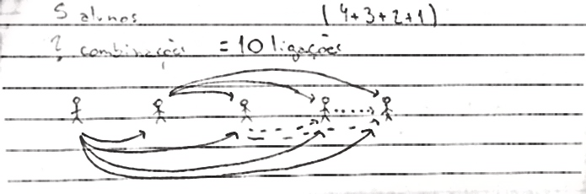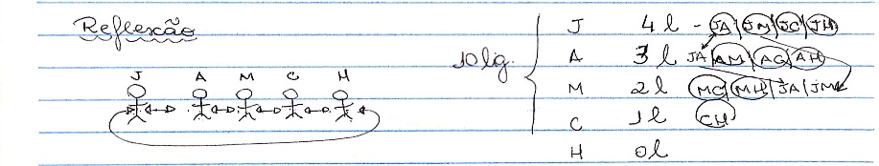

Fonte: Os(a) autores(a).

Conforme observado na Figura 1, algumas/alguns estudantes optaram pelo registro escrito e outras(os) pelo pictórico, fazendo uma relação de inferência. De modo geral, uma tarefa investigativa enfatiza o caminho a ser percorrido, sendo que o aluno tem a responsabilidade de descobrir e justificar suas descobertas, bem como seu raciocínio a partir da argumentação, dado este presente em nossa experiência.

Em suma, com o intuito de ampliar o repertório didático-pedagógico das(os) estudantes, foi possível demonstrar pelo debate coletivo a partir da socialização das respostas que, neste tipo de resolução, o importante é que quando trabalhado com as crianças, elas possam compreender que independente do número de pessoas a serem “contadas”, existe uma forma estrutural, um caminho que pode ser generalizado ao pensar esse processo padrão da resolução.

**REFERÊNCIAS**

CANAVARRO, Ana Paula. O pensamento algébrico na aprendizagem da Matemática nos primeiros anos. **Quadrante**, Vol. XVI, Nº 2, 2007.